奥比都斯民宿店

简介：婚礼之城-奥比都斯（Óbidos）民宿酒店

以葡萄牙首都里斯本北部的小镇“奥比都斯”为名， 奥比都斯（Óbidos）民宿酒店在“最美八大海岸之一”大鹏半岛较场尾，临近东山寺，面朝大亚湾，继承了婚礼之城”美名，奥比都斯（Óbidos），淡然与安宁，浪漫与恬静，青春与热烈，慵懒与躁动，无边浪漫，海景、白沙滩、青纱帐、草坪广场、火烈鸟、鲜花、泳池、鹅卵石，都为浪漫敞开大门，一年四季，都在等你。
酒店住宿区、营地烧烤区、吧饮轻餐区、滨海观光区四大区域，庄园式私密万平户外草坪广场；特色网红基地、海景酒店、婚礼专场、商务会所、营地聚会专属标签；蓝天、白云、阳光、泳池、沙滩、海浪，自然交织的风情，在山海之间，衷心欢迎所有来访的客人。这便是人间！

同步提供品类
商务会所——企业年会、员工活动、商务酒会、路演秀场
商业品宣——商会活动 / 产品发布 / 商拍
私属领地——同学会、生日宴、姐妹趴、毕业礼
活动聚会——春秋游、拓展基地 、微醺吧饮咖啡、轰趴聚会
婚礼专场——求婚场、旅拍摄影、婚礼宴会场地
游学亲子——研学 、冬夏令营地 、亲子游乐
文旅酒店——酒店客房、烧烤户外、帐篷营地

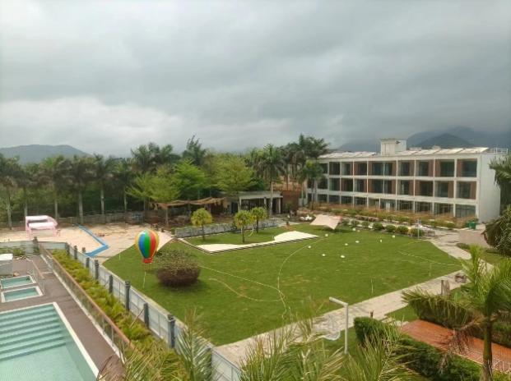 | 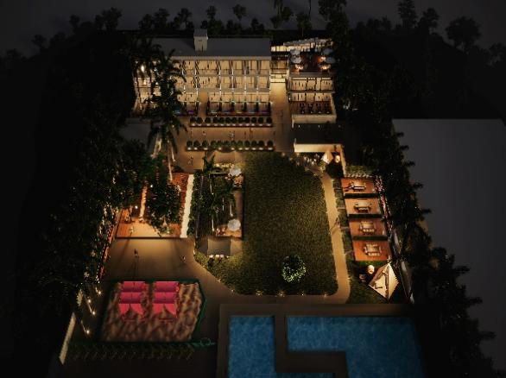
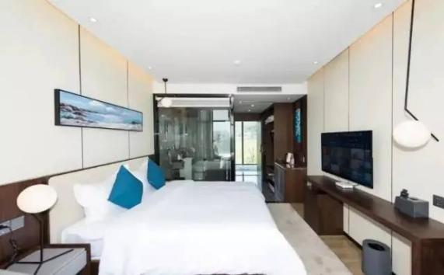
 | 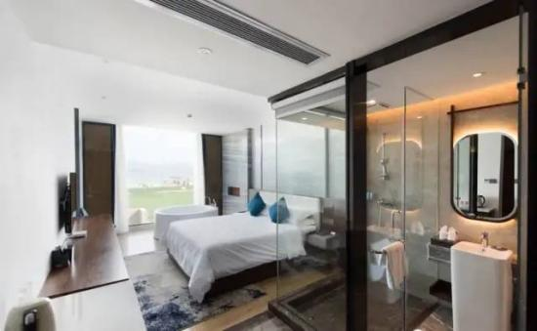
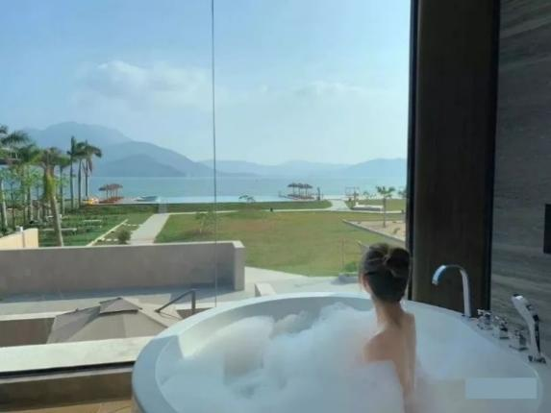
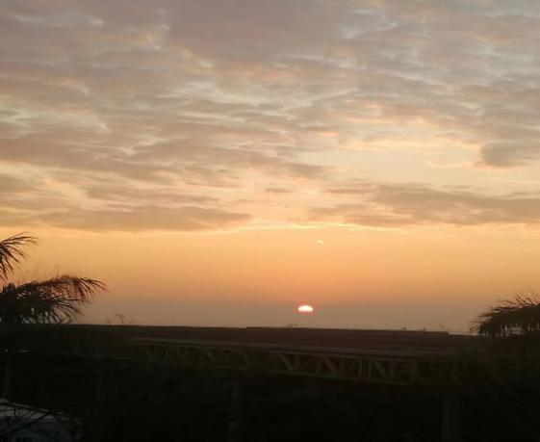 | 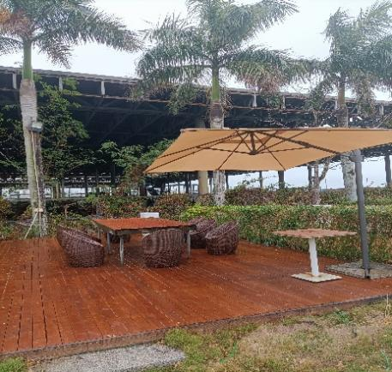
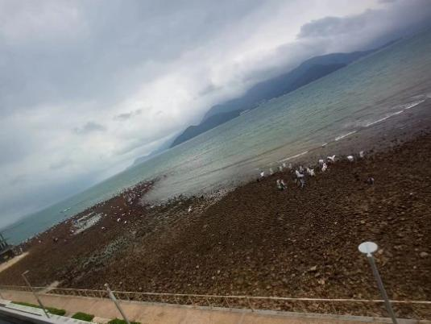 | 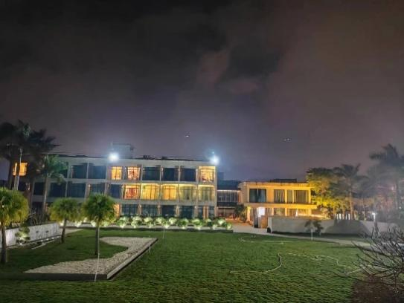

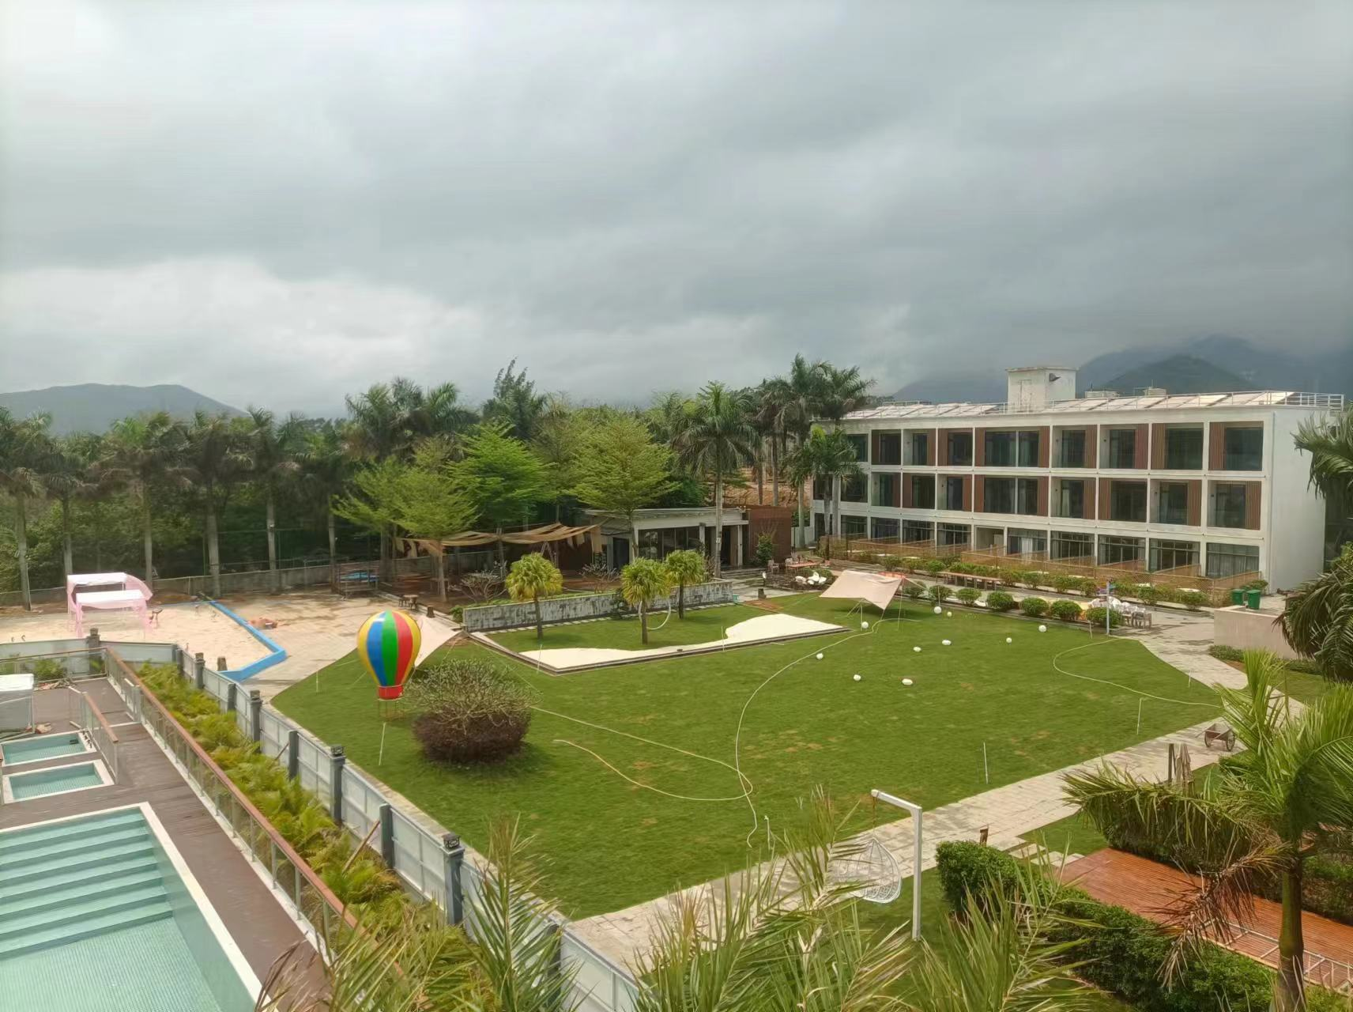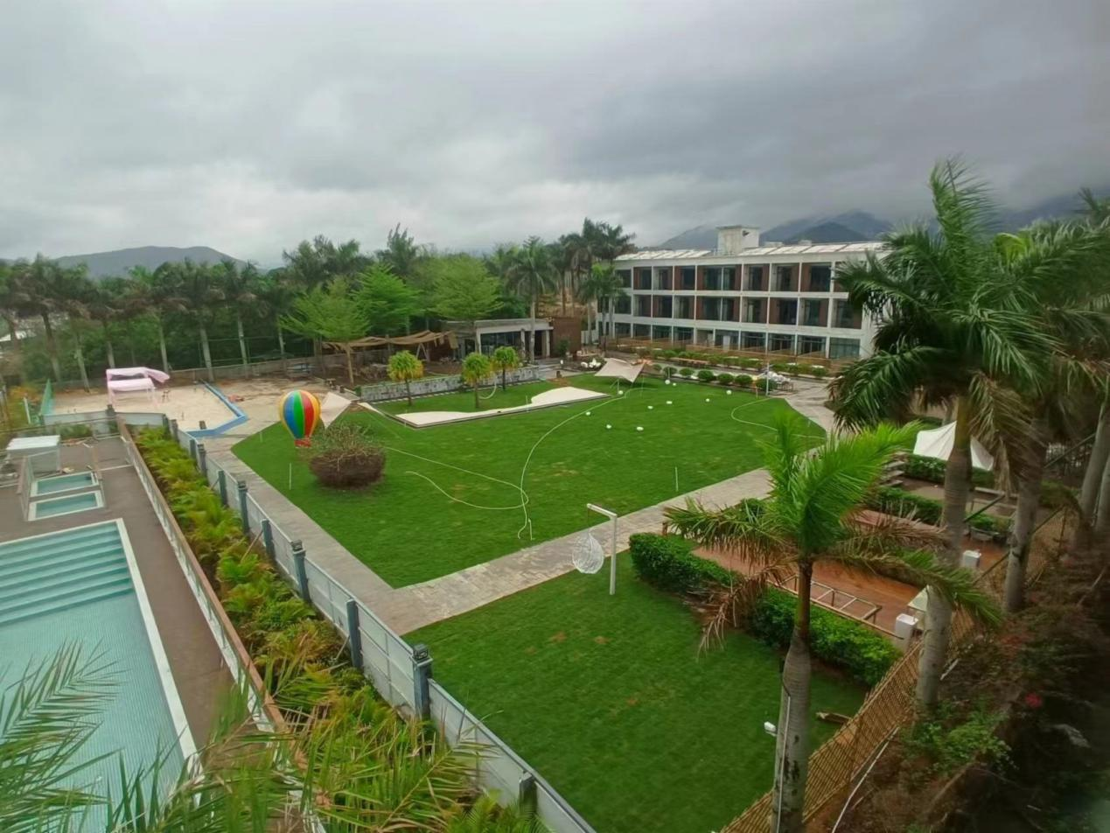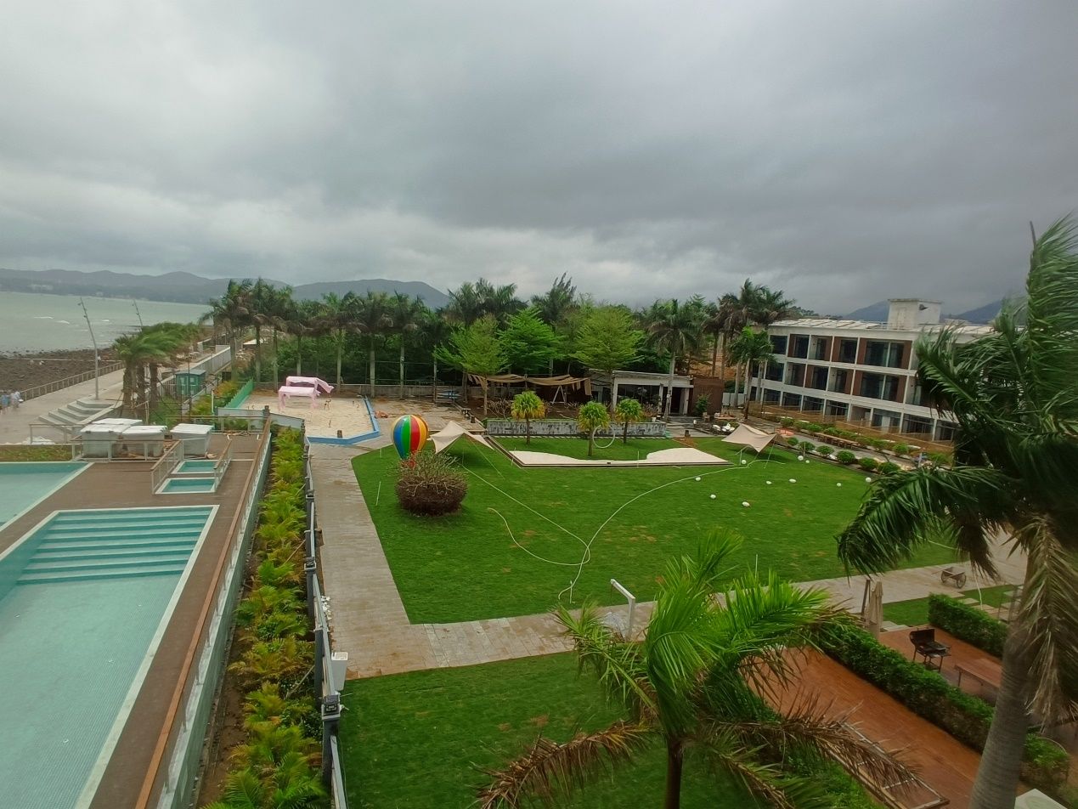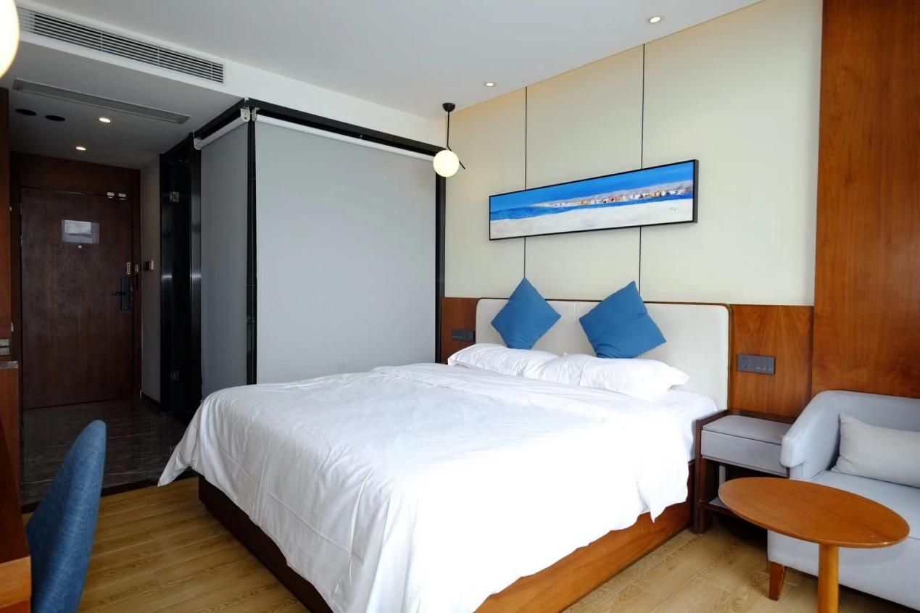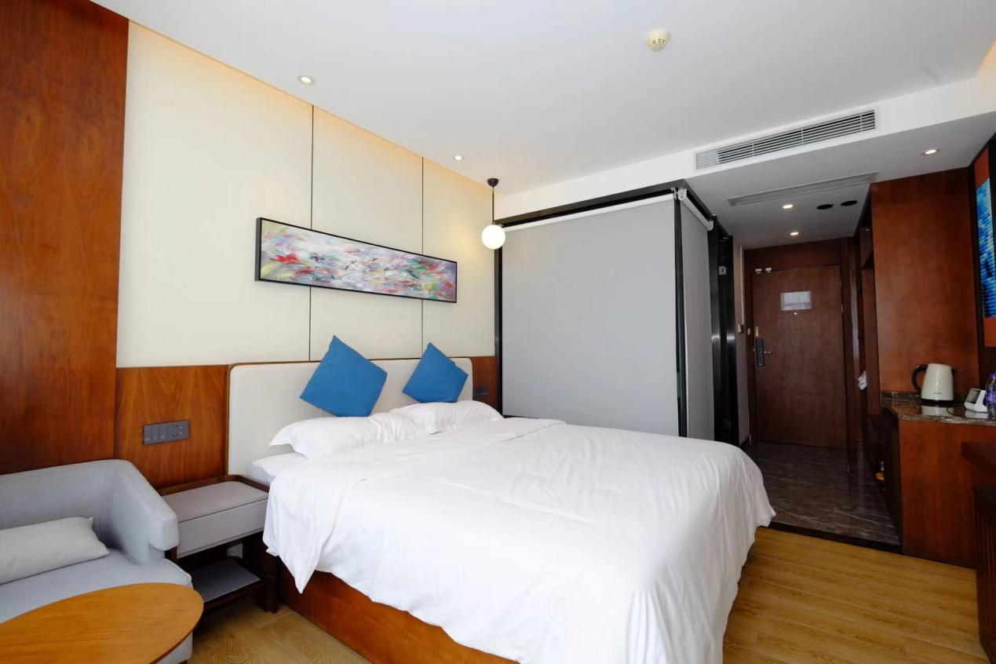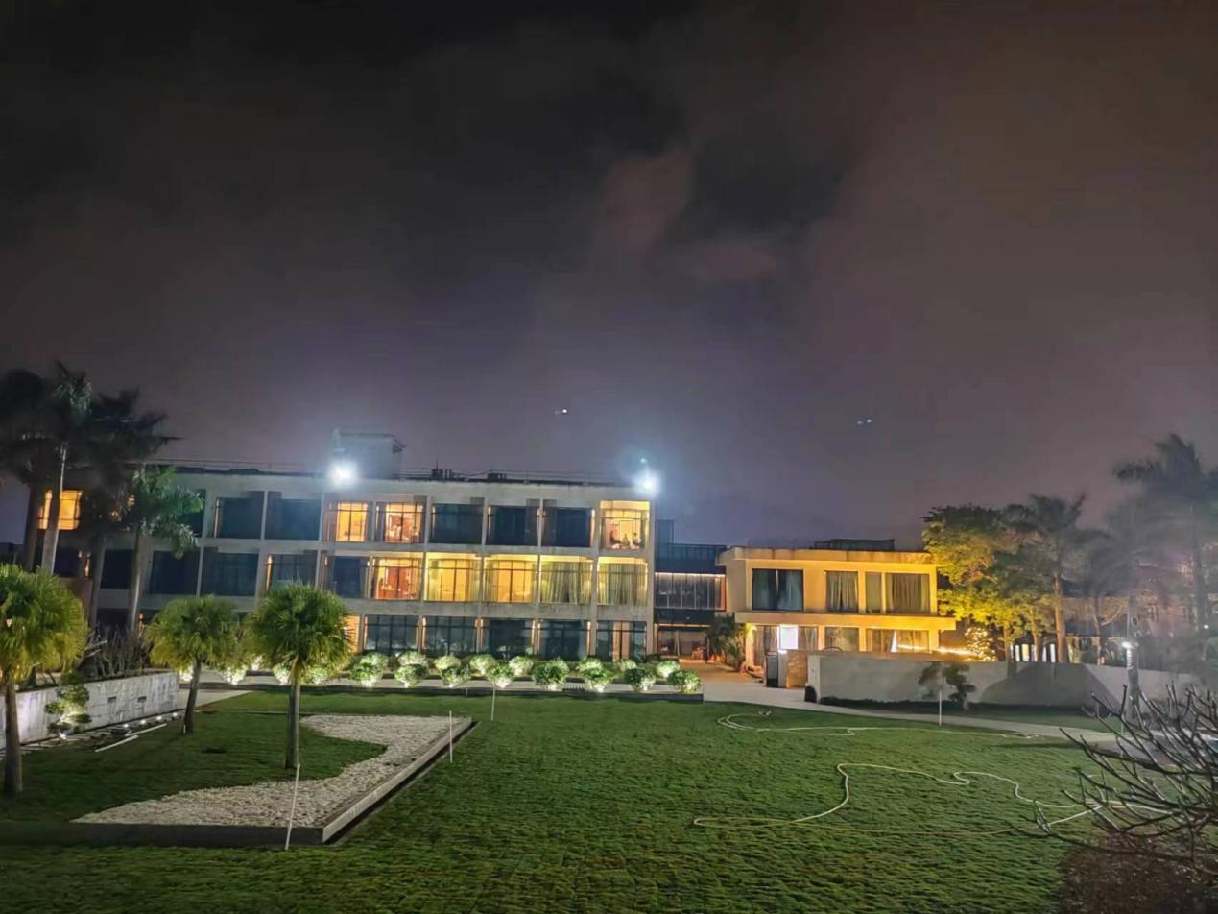
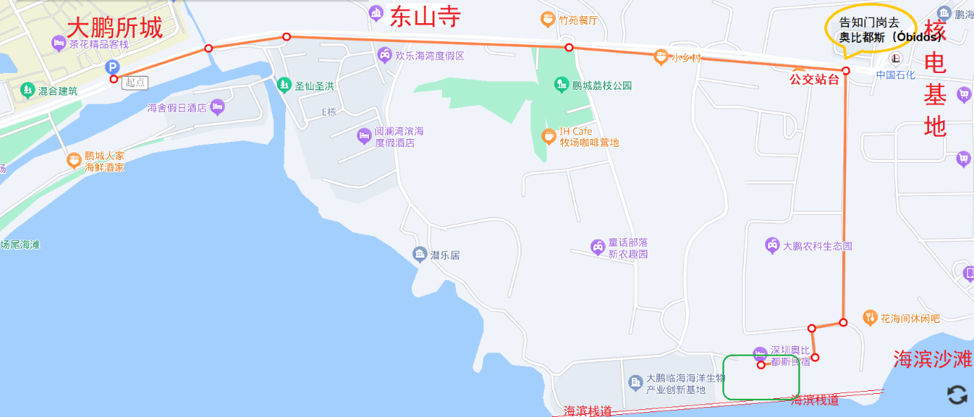

导航：奥比都斯民宿店直达
地址：深圳市大鹏新区大鹏街道鹏飞路400号

【游玩攻略】
1、民宿酒店区9点-18点前方200米，可下海游玩，静谧海湾左沙滩右滩涂，是沙滩挖沙、游泳、赶海、打卡拍照和亲子圣地；配上潮汐表，可美美领略观感乐趣；
深圳三大赶海圣地之一，即在此处；中级赶海级别，有超级大货，水浅岸缓，需要工具、防护设备等；
2、民宿酒店区草坪广场直连0距离海滨栈道，登上眺望角，看日出追晚霞，早晚漫步悠闲，约15分钟步行可直达较场尾区域；
3、出农科海洋基地（酒店在基地内），500米门口酒吧一条街、宵夜大排档远近闻名，选择众多口味丰富价美物廉；
4、悠然东山寺，佛礼禅宗静在咫尺，约1公里；
5、转道大鹏所城，感受古城岁月，穿街走巷，打卡小吃美食随处发现；约1.2公里；
6、过马路穿行到闻名较场尾民宿景区，漫步巷道游艇出海，一棵古树一杯咖啡一下午；约1.5公里；
7、建议自驾进到水头海鲜街，海鲜大餐采购加工一条龙，约7公里；
8、自驾绕海湾一圈对面隔海相望，沿途（国民水上运动中心筹建）、（乐高乐园筹建）、东山码头、七星湾游艇会、桔钓沙、浪骑、杨梅坑，打卡鹿嘴山庄；
转过来到七娘山、地质公园、南澳东涌、打卡天文台、西涌旅游区；

